МИНИСТЕРСТВО НАУКИ И ВЫСШЕГО ОБРАЗОВАНИЯ РОССИЙСКОЙ ФЕДЕРАЦИИ
Федеральное государственное бюджетное образовательное учреждение высшего образования «Московский Авиационный Институт (Национальный Исследовательский Университет)»
Институт №3 Системы управления, информатика и электроэнергетика
Кафедра 304 «Вычислительные машины, системы и сети»

Курсовая работа
«Исследование производительности комплекса технических
средств САПР»

Вариант №10б

Выполнил:
Давыдов А.П.
Студент группы: М30-311Б-21

Принял преподаватель:
доцент каф.304, к.т.н., Жигалов В.И.

Задание на курсовую работу по дисциплине «Имитационное моделирование»
студенту группы М3О-311Б-21
Давыдову Андрею Павловичу

Разработать имитационную модель мультикомпьютерной ВС.
Отчетные материалы: пояснительная записка.
Пояснительная записка должна содержать все разделы, отражающие этапы моделирования ВС, должны быть пронумерованы страницы, сделаны ссылки на используемую литературу и составлено оглавление.
Пояснительная записка к курсовой работе должна содержать следующие разделы:
- задание на КР, подписанное преподавателем и студентом;
- оглавление;
- структурную схему моделируемой системы, описание функционирования ВС;
- описание имитационной модели;
- отлаженную программу моделирования функционирования ВС на языке GPSSH;
- результаты моделирования функционирования ВС;
- анализ результатов моделирования функционирования ВС;
- список литературы.

Литература:
1. О.М. Брехов, Г.А. Звонарева, А.В. Корнеенкова. Имитационное моделирование: Учеб. пособие. – М.: МАИ, 2015.-324 с.
2. Г. А. Звонарева, А.В. Корнеенкова. Моделирование мультикомпьютерной вычислительной системы. Под редакцией проф. Брехова О.М.: учебно-методическое пособие - М.: МАИ, 2022 (электронная версия).

Срок окончания: | 16 |  | мая | 2024 г.
Контроль выполнения: 100% | 16 |  | мая | 2024 г.

Технические требования для моделирования функционирования ВС приведены в [2].
Параметры рабочей нагрузки и структуры, а также алгоритмы функционирования определяются в соответствии с вариантом задания I.
Вариант задания 10б

Руководитель:
доцент каф. 304, к.т.н.  Жигалов В.И. |  | ________________
Исполнитель:
студент гр. М3О-311Б-21  Давыдов А.П. |  | ________________

Оглавление
Задание……………………………………………………………...……………..4
Структурная схема моделируемой системы…………………………………….6
Структурные схемы алгоритмов моделирования процессов в имитируемой системе……………………………………………………………………………..7
Описание имитационной модели……………………………………………….11
Программа моделирования на GPSS…………………………………………...14
Содержание статистического отчета…………………………………………...18

Задание
Составить программу моделирования для имитации функционирования комплекса технических средств САПР в соответствии с вариантом задания.
Принять, что после обработки на АРМ заявка c вероятностью 0,7 поступает на терминал, а с вероятностью 0,3 передается через КММ на ЦВК. Определить время, в течение которого будет обработано заданное число заявок. Проанализировать собранную статистику.

t_{i} ⎯ интервал времени, через который заявки поступают в систему (на АРМ_{i})
∆t_{i} ⎯ время поступления первой заявки (если не равно 0)
n_{i} ⎯ количество заявок
tk_{i} ⎯ время обслуживания на КММ заявки, приходящей с АРМ_{i}
T ⎯ время обработки заявок

Вариант 10б)
Система включает в себя устройства T₁, T₂, T₃, APM₁, APM₂, APM₃, КММ, ЦВК. Порядок обработки заявок:
КММ | в соответствии с алгоритмом FIFO, а при одновременном поступлении заявок в следующем порядке:  заявки, поступившие с АРМ₁, АРМ₂ и АРМ₃ (равноприоритетны),  заявки любого типа, поступившие с ЦВК (равноприоритетны).
T_{i}  (i = 1,2,3) | заявки, поступившие с АРМ_{i},  заявки, поступившие с ЦВК
Все заявки, поступающие на АРМ_{i} (i = 1,2,3), равноприоритетны.

Параметры модели | Вариант б)
Поступление заявок в систему | t₁ = 120 ± 5, n₁ = 57  t₂ = 200, n₂ = 18  t₃ = 90 ± 15, n₃ = 45
T₁  T₂  T₃ | T = 30 ± 10  T = 33 ± 5  T = 35 ± 12
АРМ₁
APM₂
APM₃
ЦВК | T = 40 ± 5
КММ
Условия окончания обслуживания заявок | Систему покидает:  - каждая 5-я заявка, поступившая на T₁ с ЦВК;  - каждая 4-я заявка, поступившая на T₂ с ЦВК;  - каждая 3-я заявка, поступившая на T₃ с ЦВК;  (до обработки на T_{i})
Условие окончания моделирования | Количество обработанных на ЦВК заявок достигло 300
Определить | Количество заявок каждого типа, обработанных и прекративших обслуживание для каждого из T_{i} (i = 1,2,3)

Структурная схема моделируемой системы

Структурные схемы алгоритмов моделирования процессов в имитируемой системе
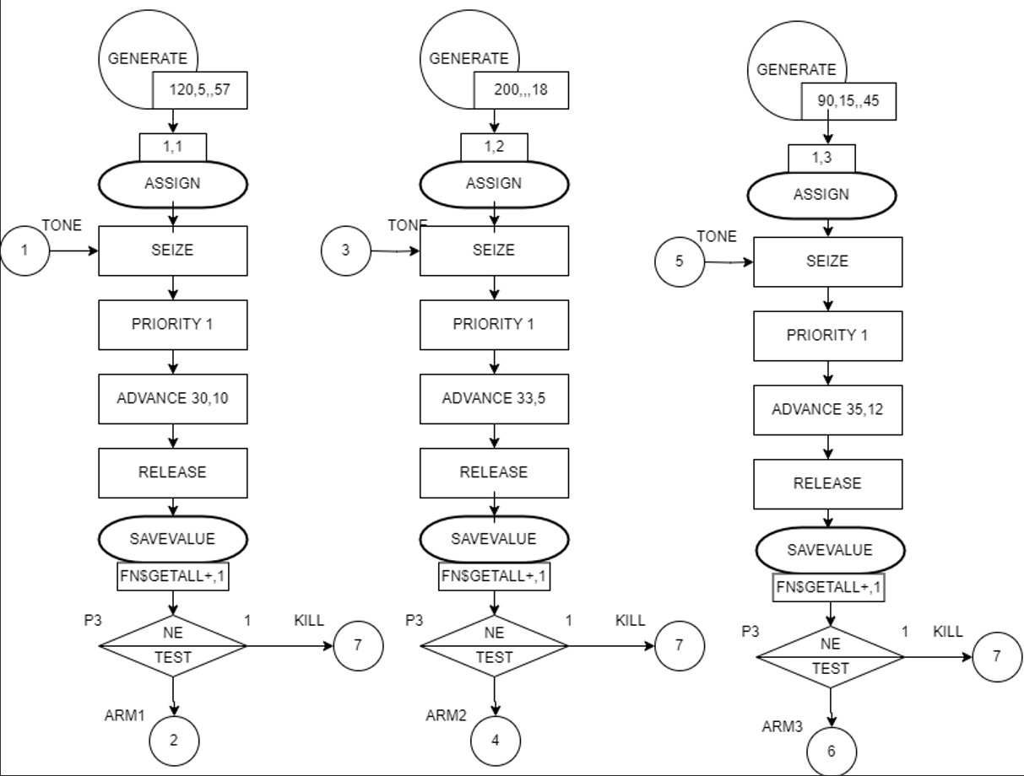
Рис. 1. Структурная схема всех трёх терминалов
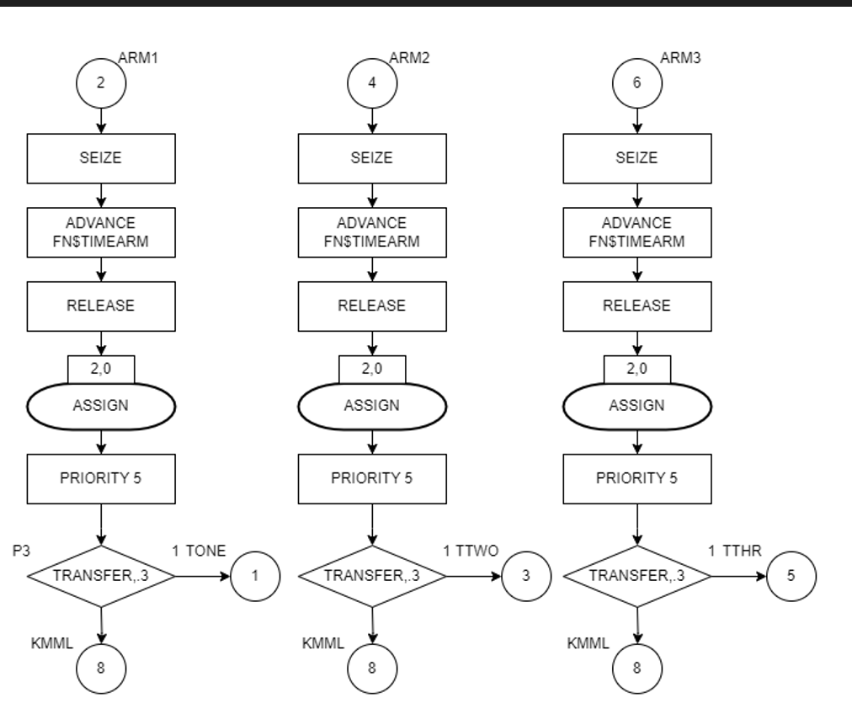
Рис 2. Структурная схема всех трёх АРМ

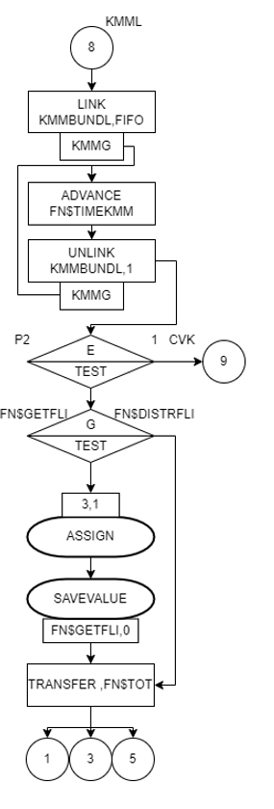
Рис 3. Структурная схема коммутатора малых машин (КММ)
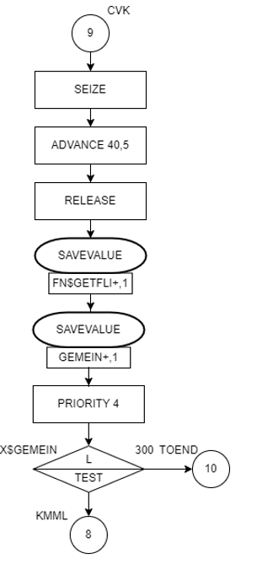
Рис 4. Структурная ЦВК
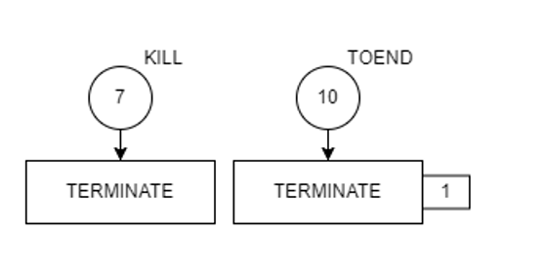
Рис 5. Структурная схема блоков выхода и завершения программы

Описание имитационной модели
Имитационная модель представляет собой алгоритм, отображающий функционирование исследуемой системы во времени и позволяющий определять производительность сложных систем на основе как детерминированных, так и статистических сведений об их рабочей нагрузке. Взамен детерминированных часто используют статистические сведения о потоке решаемых задач, получаемые на основе регрессионного анализа или других методов статистической обработки, а сама исследуемая ВС представляется в виде некоторой системы массового обслуживания (СМО).
ВС, рассматриваемая как СМО, состоит из объектов (элементов) двух основных типов:
⎯ объекты обслуживания ⎯ решаемые в ВС задачи, называемые также заявками или динамическими объектами (в СМО GPSS ⎯ транзактами);
⎯ средства обслуживания ⎯ аппаратные и программные средства ВС, называемые обслуживающими аппаратами (ОА) и часто объединяемые под названиями ресурсы, каналы или статические объекты, причем ОА делятся, в свою очередь, на устройства и памяти.
Наряду с устройствами и памятями в моделях СМО в качестве элементов используются источники заявок и узлы. Источники заявок имитируют процесс поступления заданий в ВС и могут быть зависимыми и независимыми. Узлы – суть элементы, с помощью которых в модели отображаются пути прохождения заявок в системе, позволяя имитировать разветвления, выход заявок из системы, изменения их параметров.
Состояние каждого i-го транзакта A_{i} в СМО характеризуется двоичной переменной v_{i}, причем v_{i} = 1, когда транзакт A_{i} обслуживается в некотором ОА, и v_{i} = 0, когда он ожидает обслуживания в одной из очередей, организуемых операционной системой моделируемой ВС в соответствии с некоторой дисциплиной обслуживания.
Состояние каждого j-го ОА системы характеризуется двоичной переменной w_{j} = 1, когда ОА занят, и w_{j} = 0, когда он свободен, а также целочисленной переменной r_{j}, соответствующей длине очереди транзактов, ожидающих обслуживания в ОА.
Таким образом, текущее состояние ВС в модели характеризуется векторами состояния V{i = 1,…, k}, W{j = 1,…, m}, R{j = 1,…, m}. Изменение хотя бы одного из их компонентов называется событием, причем предполагается, что такие события происходят мгновенно, в дискретные моменты времени t_{q}, соответствующие границам тактов t, на которые разбит интервал моделирования T = Qt. Функционирование ВС моделируется процессом прохождения транзактов через ОА, образующие СМО. С целью экономии машинного времени, затрачиваемого на моделирование, в САПР используется так называемый событийный алгоритм, при котором в каждый дискретный момент времени q (q ⎯ номер такта) рассматриваются лишь те транзакты и ОА, с которыми связано какое-либо событие [1]. В противном случае на каждом такте модельного времени пришлось бы осуществлять полный просмотр всех транзактов и ОА модели. Поскольку в каждый момент времени события происходят лишь в малой части от общего количества транзактов и ОА, то событийный алгоритм позволяет существенно сократить трудоемкость, а, следовательно, и время моделирования ВС.
Исходными данными для построения имитационной модели ВС служат: структурный состав ВС, связи между отдельными ее устройствами, дисциплина обслуживания заявок в устройствах, маршрут обработки каждой заявки в ВС. Эти данные позволяют построить структуру сетевой имитационной модели (СИМ) для данной ВС. Другая часть исходных данных ⎯ сведения о рабочей нагрузке и внутренних параметрах ВС (производительность отдельных ее устройств, объемы их памяти и т.п.) ⎯ используется для определения параметров модели.
В результате моделирования получают следующие выходные параметры:
- производительность системы, определяемую как среднее количество обрабатываемых системой заявок в единицу времени, вычисляемое либо по количеству заявок, обработанных в течение заданного интервала времени, либо по времени, необходимому для обслуживания в ВС заданного числа заявок;
- коэффициенты загрузки отдельных устройств ВС, определяемые как отношение суммарного времени занятого состояния соответствующего ОА к общему времени моделирования;
- средние длины очередей к ОА, образующих ВС;
- вероятности обслуживания заявки и т.п.
Составные части имитационных моделей ВС представлены моделями источников заявок, обслуживающих аппаратов-устройств, памятей и средств маршрутизации заявок ⎯ различных узлов СИМ.
Модель источника заявок представляет собой алгоритм, по которому вычисляются моменты появления заявок. Модель независимого источника заявок обычно реализуется генератором случайных чисел (ГСЧ) с законом распределения, определяемым исходными данными о рабочей нагрузке, с помощью которого вычисляются интервалы времени между появлениями двух последовательных заявок данного типа. В зависимых источниках очередная заявка на выходе вырабатывается при поступлении на его вход некоторой другой, синхронизирующей заявки.
Модель устройства ВС есть алгоритм определения времени обслуживания заявки. Поскольку время обслуживания в ОА зависит и от объема задания, который точно неизвестен и имитируется типом заявки, и от производительности устройства (внутренний параметр устройства ВС), то в модели этот алгоритм часто реализуется с помощью ГСЧ с заданными законами распределения для заявок каждого из типов. Кроме того, в модель ОА входит алгоритм, управляющий очередями на его входе в соответствии с дисциплиной обслуживания и приоритетами поступающих заявок.
Модель памяти есть алгоритм для определения объема памяти, требующейся при обслуживании заявок различных типов. Он также часто реализуется как ГСЧ. Внутренними параметрами памяти являются ее объем и дисциплина обслуживания. Заявка, поступившая в память, занимает в ней вычисленный объем, но продолжает свой маршрут в модели, а освобождение памяти происходит в момент встречи этой заявки с элементом освобождения памяти.
Узлы СИМ разделяются на три типа: М, P и R.
Узлы типа М осуществляют изменение имени (параметра) заявки, фиксируя тем самым этапы ее прохождения по модели.
Узлы типа R в зависимости от имени направляют заявку по одному из возможных маршрутов. С помощью узлов типа М и R осуществляется жесткая (детерминированная) маршрутизация заявок в СИМ.
Узлы типа P направляют поступившую в них заявку по одному из двух возможных выходных маршрутов в соответствии с заданными их вероятностями.

Программа моделирования на GPSS

* P1 = ИЗ КАКОГО ТЕРМИНАЛА ПРИШЛИ
* P2 = ИЗ CVK ИЛИ ARM ПРИШЛИ
* P3 = НА УДАЛЕНИЕ

REALLOCATE COM,32720
SIMULATE

* ===ПЕРЕМЕННЫЕ===
INITIAL X$GEMEIN,0

INITIAL X$FIRTOTAL,0
INITIAL X$SECTOTAL,0
INITIAL X$THRTOTAL,0

INITIAL X$FIRFLICK,0
INITIAL X$SECFLICK,0
INITIAL X$THRFLICK,0
* ===ФУНКЦИИ===
*Подсчёт количества транзактов по первому параметру
GETALL FUNCTION P1,E3
1,FIRTOTAL/2,SECTOTAL/3,THRTOTAL

*подсчёт счётчиков сброса по первому параметру
GETFLI FUNCTION P1,E3
1,FIRFLICK/2,SECFLICK/3,THRFLICK

*Распределитель на счётчики сброса
DISTRFLI FUNCTION P1,E3
1,5/2,4/3,3

*Возврат в сооветствующий T (Терминал)
TOT FUNCTION P1,E3
1,TONE/2,TTWO/3,TTHR

*Распределить времени выполнения для ARM
TIMEARM FUNCTION RN1,C3
.1,16/.8,25/1,30

*Рапределитель для KMM у транзактов, пришедших с T3
TIMEKMMT FUNCTION RN2,C2
.2,3/1,1

*Распределитель времени для KMM
TIMEKMM FUNCTION P1,E3
1,2/2,3/3,FN$TIMEKMMT

*==МЕТКИ===
*---УНИЧТОЖЕНИЕ---
KILL TERMINATE

*---T1---
GENERATE 120,5,,57
ASSIGN 1,1
TONE QUEUE QTONE
SEIZE T1
DEPART QTONE
PRIORITY 1
ADVANCE 30,10 *(30+-10)
RELEASE T1
SAVEVALUE FN$GETALL+,1
TEST NE P3,1,KILL
TRANSFER ,ARM1

*---T2---
GENERATE 200,,,18
ASSIGN 1,2
TTWO QUEUE QTTWO
SEIZE T2
DEPART QTTWO
PRIORITY 1
ADVANCE 33,5 *(33+-5)
RELEASE T2
SAVEVALUE FN$GETALL+,1
TEST NE P3,1,KILL
TRANSFER ,ARM2

*---T3---
GENERATE 90,15,,45
ASSIGN 1,3
TTHR QUEUE QTTHR
SEIZE T3
DEPART QTTHR
PRIORITY 1
ADVANCE 35,12 *(35+-12)
RELEASE T3
SAVEVALUE FN$GETALL+,1
TEST NE P3,1,KILL
TRANSFER ,ARM3

*---ARM1---
ARM1 QUEUE QARM1
SEIZE ARM1
DEPART QARM1
ADVANCE FN$TIMEARM
RELEASE ARM1
ASSIGN 2,0
PRIORITY 5
TRANSFER .3,TONE,KMML

*---ARM2---
ARM2 QUEUE QARM2
SEIZE ARM2
DEPART QARM2
ADVANCE FN$TIMEARM
RELEASE ARM2
ASSIGN 2,0
PRIORITY 5
TRANSFER .3,TTWO,KMML

*---ARM3---
ARM3 QUEUE QARM3
SEIZE ARM3
DEPART QARM3
ADVANCE FN$TIMEARM
RELEASE ARM3
ASSIGN 2,0
PRIORITY 5
TRANSFER .3,TTHR,KMML

*---KMM---
KMML QUEUE QKMM
LINK KMMBUNDL,FIFO,KMMG
KMMG DEPART QKMM
ADVANCE FN$TIMEKMM
UNLINK KMMBUNDL,KMMG,1
TEST E P2,1,CVK *Второй параметер показывает, откуда пришли. 0=ARM, 1=CVK(Передача в терминал)
TEST G FN$GETFLI,FN$DISTRFLI,KMMSK
ASSIGN 3,1
SAVEVALUE FN$GETFLI,0 *аннулируем соответствующий счётчик
KMMSK TRANSFER ,FN$TOT

*---CVK---
CVK ASSIGN 2,1
QUEUE QCVK
SEIZE CVK
DEPART QCVK
ADVANCE 40,5
RELEASE CVK
SAVEVALUE FN$GETFLI+,1
SAVEVALUE GEMEIN+,1
PRIORITY 4
TEST L X$GEMEIN,300,TOEND
TRANSFER ,KMML

*===КОНЕЦ===
TOEND TERMINATE 1

START 1
END

Содержание статистического отчета
Facilities: 1=T1 2=T2 3=T3 35=ARM1 43=ARM2 51=ARM3
69=CVK
Queues: 1=QTONE 2=QTTWO 3=QTTHR 4=QARM1 5=QARM2 6=QARM3
7=QKMM 8=QCVK
Functions: 1=GETALL 2=GETFLI 3=DISTRFLI 4=TOT 5=TIMEARM 6=TIMEKMMT
7=TIMEKMM
Fullword Savexes: 1=GEMEIN 2=FIRTOTAL 3=SECTOTAL 4=THRTOTAL 5=FIRFLICK 6=SECFLICK
7=THRFLICK
User Chains: 1=KMMBUNDL
Parameters: 1 2 3
Random Numbers: 1 2
Symbol Value EQU Defns Context References by Statement Number

FIRFLICK 5 Absolute 69
FIRTOTAL 2 Absolute 65
SECFLICK 6 Absolute 69
SECTOTAL 3 Absolute 65
THRFLICK 7 Absolute 69
THRTOTAL 4 Absolute 65
TONE 4 Absolute 77
TTHR 26 Absolute 77
TTWO 15 Absolute 77

ARM1 35 135 Block 106
ARM2 43 145 Block 119
ARM3 51 155 Block 132
CVK 69 177 Block 170
KILL 1 93 Block 105 118 131
KMMG 61 167 Block 166 169
KMML 59 165 Block 142 152 162 187
KMMSK 68 174 Block 171
TOEND 80 190 Block 186
TONE 4 98 Block 142
TTHR 26 124 Block 162
TTWO 15 111 Block 152

ARM1 35 Facility 136 139
ARM2 43 Facility 146 149
ARM3 51 Facility 156 159
CVK 69 Facility 179 182
T1 1 Facility 99 103
T2 2 Facility 112 116
T3 3 Facility 125 129

QARM1 4 Queue 135 137
QARM2 5 Queue 145 147
QARM3 6 Queue 155 157
QCVK 8 Queue 178 180
QKMM 7 Queue 165 167
QTONE 1 Queue 98 100
QTTHR 3 Queue 124 126
QTTWO 2 Queue 111 113

DISTRFLI 3 72 Function 171
GETALL 1 64 Function 104 117 130
GETFLI 2 68 Function 171 173 183
TIMEARM 5 80 Function 138 148 158
TIMEKMM 7 88 Function 168
TIMEKMMT 6 84 Function 89
TOT 4 76 Function 174

FIRFLICK 5 Fullword Svx 59
FIRTOTAL 2 Fullword Svx 55
GEMEIN 1 Fullword Svx 53 184 186
SECFLICK 6 Fullword Svx 60
SECTOTAL 3 Fullword Svx 56
THRFLICK 7 Fullword Svx 61
THRTOTAL 4 Fullword Svx 57

KMMBUNDL 1 User Chain 166 169
Symbol Value EQU Defns Context References by Statement Number

1 1 Parameter 64 68 72 76 88 97 110 123
2 2 Parameter 140 150 160 170 177
3 3 Parameter 105 118 131 172

1 1 Random Nmbr 80
2 2 Random Nmbr 84
Storage Requirements (Bytes)

Compiled Code: 3250
Compiled Data: 256
Miscellaneous: 0
Entities: 5096
Common: 32720
-----------------------
Total: 41322
GPSS/H Model Size:
Control Statements 17
Blocks 80
Simulation begins.
Relative Clock: 25837.0992 Absolute Clock: 25837.0992
Block Current Total Block Current Total Block Current Total Block Current Total Block Current Total
KILL 63 11 855 21 68 31 176 41 854
2 57 12 855 22 68 32 176 42 854
3 57 13 18 23 50 33 176 ARM2 50
TONE 54 910 14 18 24 45 34 131 44 50
5 856 TTWO 68 25 45 ARM1 855 45 50
6 856 16 68 TTHR 176 36 855 46 50
7 856 17 68 27 176 37 855 47 50
8 1 856 18 68 28 176 38 1 855 48 50
9 855 19 68 29 176 39 854 49 50
10 855 20 68 30 176 40 854 50 50

Block Current Total Block Current Total Block Current Total
ARM3 131 KMMG 599 71 300
52 131 62 599 72 300
53 131 63 599 73 300
54 131 64 599 74 300
55 131 65 299 75 300
56 131 66 63 76 300
57 131 67 63 77 300
58 131 KMMSK 299 78 300
KMML 599 CVK 300 79 299
60 599 70 300 TOEND 1
--Avg-Util-During--
Facility Total Avail Unavl Entries Average Current Percent Seizing Preempting
Time Time Time Time/Xact Status Avail Xact Xact
T1 0.993 856 29.975 AVAIL 13
T2 0.088 68 33.333 AVAIL
T3 0.235 176 34.483 AVAIL
ARM1 0.703 855 21.252 AVAIL 5
ARM2 0.043 50 22.151 AVAIL
ARM3 0.110 131 21.607 AVAIL
CVK 0.469 300 40.398 AVAIL
Queue Maximum Average Total Zero Percent Average $Average Qtable Current
Contents Contents Entries Entries Zeros Time/Unit Time/Unit Number Contents
QTONE 56 47.111 910 3 0.3 1337.602 1342.026 54
QTTWO 2 0.021 68 42 61.8 7.877 20.602 0
QTTHR 16 1.728 176 8 4.5 253.681 265.761 0
QARM1 1 0.016 855 732 85.6 0.497 3.452 0
QARM2 1 0.000 50 50 100.0 0.000 0.000 0
QARM3 1 0.001 131 120 91.6 0.178 2.117 0
QKMM 2 0.001 599 579 96.7 0.037 1.111 0
QCVK 4 0.200 300 164 54.7 17.202 37.945 0
User Chain Entries Average Average Current Maximum
Time/Xact Contents Contents Contents
KMMBUNDL 20 1.111 0.001 0 2
Non-zero Fullword Savevalues: (NAME : VALUE)

GEMEIN: 300, FIRTOTAL: 855, SECTOTAL: 68, THRTOTAL: 176, FIRFLICK: 237
Random Antithetic Initial Current Sample Chi-Square
Stream Variates Position Position Count Uniformity
1 OFF 100000 103575 3575 0.86
2 OFF 200000 200090 90 0.46
Status of Common Storage
25104 bytes available
7616 in use
7776 used (max)
Simulation complete. Absolute Clock: 25837.0992
Total Block Executions: 26092
Blocks / second: 4132208
Microseconds / Block: 0.24
Elapsed Time Used (Sec)

Pass1: 0.00
Sym/Xref 0.00
Pass2: 0.00
Load/Ctrl: 0.00
Execution: 0.01
Output: 0.00
---------------------
Total: 0.01

